Практическое использование концепции OVOTOP® для улучшения качества скорлупы яиц
Мударисов Т.М., Рене Хайнен, Джерри Элферинк, Деннис Трос, Тимофеева Э.Н., Айдинян Г.Т.

В течение последних 50 лет постоянно ведется изучение яичной скорлупы и факторов, влияющих на ее качество. Снижение качества скорлупы может быть серьезной проблемой, приносящей существенные убытки предприятиям занимающимся промышленным производством пищевого яйца. Зачастую серьезность проблем с качеством скорлупы недооценивается в силу того, что процент яиц с насечкой и бой яйца значительно увеличивается при транспортировке и упаковке. Вместе с тем, на большинстве предприятий занимающихся производством пищевого яйца кур, от 2% и выше относится к категории технологического боя еще до попадания на яйцесортировальную машину. Экономические потери для предприятий занимающихся производством инкубационного яйца еще более серьезные, так как снижается выводимость и сохранность суточных цыплят (Gupta, 2008).

Существенное снижение качества яичной скорлупы наблюдается у кур-несушек старше 45-недельного возраста. Из-за возраста и некоторых изменений в репродуктивных органах, формирование протеинового матрикса и собственно кальцификация скорлупы проходят медленнее. В нашей статье мы предлагаем практические шаги по снижению технологического брака яиц.
Компания «Коудайс МКорма» постоянно занимается поиском новых технологических решений для улучшения показателей себестоимости производимой продукции. Увеличение технологического брака яйца убыточно для предприятия. Количество яйца с поврежденной скорлупой всегда зависит от возраста кур-несушек, витаминного и минерального кормления, ветеринарной ситуации и условий их содержания. Совместно с голландскими специалистами Джерри Элферинком, Рене Хайненом, Деннисом Тросом разработана концепция OVOTOP®. Суть этой концепции заключается в том, чтобы помочь нашим потребителям получать максимально возможный процент яйца высшего класса, добиваясь этого путем улучшения технологии транспортировки яйца и оптимизацией кормления. Данная программа состоит из 3 частей:

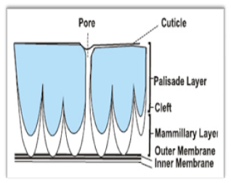
- Комплексный препарат для стабилизации качества скорлупы OVOTOP®.
- Прибор для измерения прочности скорлупы яиц FUTURA.
- Оборудование для тестирования столкновений яйца при транспортировке.

В данной статье хотелось бы остановиться на каждом из вышеприведенных пунктов.

ЯИЧНАЯ СКОРЛУПА

Яичная скорлупа не просто слой карбоната кальция, осуществляющий защиту внутреннего содержимого яйца от негативных воздействий окружающей среды. Бактерии и вирусы не могут проникнуть через скорлупу в яйцо. Именно эту защиту осуществляет кутикула. Но в то же время происходит постоянный контролируемый обмен воды и газов. Этот транспорт осуществляется через мельчайшие поры в яичной скорлупе. Скорлупа состоит из палисадного слоя, который является самой крепкой частью, внутреннего сосочкового слоя, расположенного на внешней мембране, и, наконец, внутренней мембраны (Gupta, 2008).
Обычно в яичной скорлупе содержится примерно 2,2 г карбоната кальция.

Табл. 1. Минеральный состав скорлупы яиц кур (Butcher et al., 1995).
Химический состав | %
Карбонат кальция | 95
Фосфор | 0,3
Магний | 0,3
Следы Na, K, Zn, Mn, Se, Fe, Cu

Масса скорлупы составляет 10-12% массы яйца (5-6 г). При такой относительно небольшой массе и толщине (300-350 мкм) скорлупа имеет замечательную прочность на разрыв, более 30 Н (Gupta, 2008).
Большинство факторов, от которых зависит качество куриного яйца, могут быть проанализированы очень легко визуально: размер, форма, цвет и визуальные дефекты. Прочность скорлупы яиц оценить не так просто. С нашей точки зрения, наиболее подходящий метод для определения прочности скорлупы – фактическое измерение силы удара, при котором происходит деформация скорлупы.
В данной статье мы хотим обратить внимание читателя на некоторые пункты, которые могут использоваться для улучшения качества скорлупы методами кормления.
- Использование масляной кислоты в составе препарата. Влияние масляной кислоты на улучшение перестальтики кишечника. Она положительно влияет на длину ворсинок микрошахт кишечника и увеличение площади пищеварительного тракта, что благотворно влияет на улучшение поглощения кальция из кишечника.
- Использование активных форм витамина D₃ для улучшения метаболизма кальция. Обычный витамин D₃ должен быть преобразован в активную форму 1,25 дигидроксилокальцеферолом. Это преобразование должно произойти в печени и почках. Используя активную форму витамина D₃ , возможно пропустить этот биохимический процесс в почках, что значительно ускоряет механизм всасывания кальция из кишечника.
- Витамин С необходим в биохимических процессах при создании любой молекулы. Коллаген – одна из составных частей структуры мембраны скорлупы. Наличие коллагена увеличивает гибкость скорлупы и ее сопротивление различным внешним ударам без повреждений. Чтобы структурировать коллаген, витамин С обязательно должен присутствовать в крови кур-несушек. Посредством крови он транспортируется в клетки для формирования коллагена. Сам коллаген формируется в ядре клетки, и, как только он становится доступным, происходит его транспортировка к яичнику курицы - несушки для производства мембраны скорлупы.

4. Но только одного использования активной формы витамина D₃ для улучшения метаболизма кальция может быть недостаточно. Необходим еще и оптимальный источник кальция для формирования качественной скорлупы яйца. Де Эю в 2012 г. изучил эффект влияния монокальцийфосфата на качество скорлупы. В таблице 2 приведены данные по изучению влияния уровня монокальцийфосфата в комбикорме на улучшение прочности скорлупы на разрыв на курах-несушках в возрасте 22-28 недель. В комбикорме содержался известняк для наличия кальция и монокальцийфосфат.

Табл.2. Влияние % ввода монокальцийфосфата на прочность скорлупы
Показатели | A | B
%% ввода монокальцийфосфата в комбикорм | 0.25 | 0.75
Толщина скорлупы | 31.3 | 33.0
Масса яйца (г) | 61.3 | 60.7
Прочность скорлупы при деформации (Н) | 44.0 | 47.0
Единицы Хау | 85.0 | 85.7
Цвет желтка (Roche) | 9.3 | 9.3

Установлено, что при уровне монокальцийфосфата в составе комбикорма 0,75% прочность скорлупы на деформацию и толщина скорлупы выше.

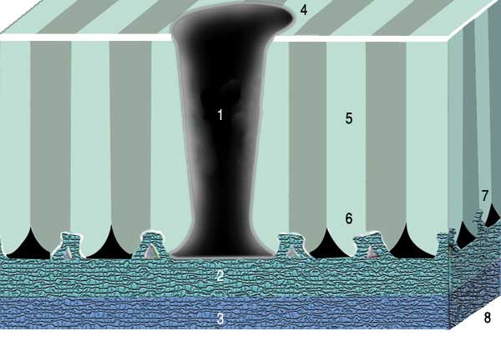

5. Особое влияние при формировании слоев скорлупы имеют органические микроэлементы. Они являются хорошими катализаторами биохимических процессов структурирования скорлупы. Органические микроэлементы марганец и цинк всасываются в организме птицы по принципу аминокислот, не конкурируют между собой и усваиваются практически полностью.
Таким образом, кальций, благодаря особому составу препарата, становится доступным в процессе пищеварения постепенно и поддерживает оптимальный уровень ионов кальция в плазме птицы в течение длительного периода.
OVOTOP® вводят в корма на комбикормовых заводах или в кормовых цехах хозяйств с использованием существующих технологий смешивания.
- Прибор для измерения прочности скорлупы яиц FUTURA
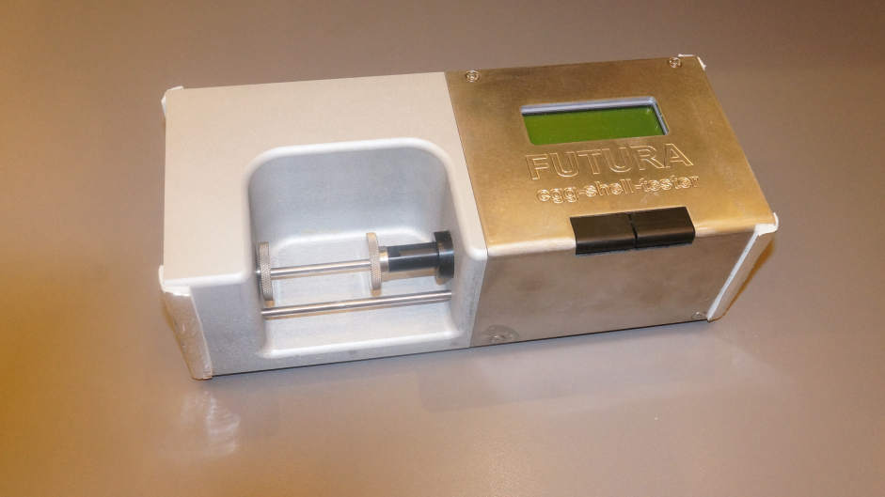

Компания «Коудайс МКорма» приобрела прибор FUTURA для измерения прочности скорлупы куриных яиц. Прибор может работать автономно, а также в комплексе с принтером или компьютером. Для определения прочности скорлупы отбирается 30 штук яиц. При работе прибора определяется минимальная сила воздействия на яйцо, при которой оно разбивается. Показатель силы в Н (ньютонах) высвечивается на дисплее прибора. В качестве примера приводим результаты исследований прочности скорлупы одного из наших покупателей.
Были отобраны партии яиц:
- От родительского стада LSL в возрасте 52 недель в количестве 30 штук;
- От промышленной несушки в возрасте 20 недель зал №4 в количестве 30 штук;
- От промышленной несушки в возрасте 21 неделя зал №5 в количестве 30 штук.
На основе полученных результатов можно судить о прочности яичной скорлупы непосредственно после снесения, если отобрать яйцо сразу с ленты яйцесбора. Данные полученные на устройстве по определению прочности скорлупы дают представление о биологически обоснованной прочности скорлупы.
  - Родительское стадо LSL
 | LSL
Дата | 31-10-13
Количество яиц | 30
Средняя прочность | 43,8
Максимальная прочность | 56,9
Минимальная прочность | 30,9
однородность | 53,3%
Стандартное откл. | 6,3
Количество яиц < 33Н | 7%
Количество яиц < 26Н | 0%
Возраст | 52

Как можно видеть из таблицы выше, прочность яичной скорлупы от родстада LSL была хорошей. Средняя прочность составила 43,8 Н и 0% от проверенных нами яиц имели прочность ниже 26 Н – это очень хорошие показатели для родительского стада.
  - Промышленная несушка
 | Зал 4 | Зал 5
Дата | 29-10-13 | 29-10-13
Количество яиц | 30 | 30
Средняя прочность | 42,8 | 45,5
Максимальная прочность | 55,9 | 58,2
Минимальная прочноть | 17,6 | 21,6
однородность | 33,3% | 60,0%
Стандартное откл. | 8,8 | 7,7
Количество яиц < 33Н | 10% | 7%
Количество яиц < 26Н | 7% | 3%
Возраст | 20 | 21

Эти результаты показывают, что стада молодой промышленной несушки также имеют хорошую прочность скорлупы при ее средней прочности порядка 43 Н. Однако, необходимо обратить внимание на процент яйца имеющего прочность скорлупы ниже 26 Н. Он слишком высок для молодого стада. Поэтому мы рекомендуем продолжать мониторинг за этим показателем, чтобы проследить за тенденцией изменения прочности скорлупы в будущем.

- Электронное яйцо
«Электронное яйцо» - специально созданный прибор, который включает в себя непосредственно электронное яйцо, как датчик, устанавливаемый на движущиеся ленты яйцесбора и на транспортер яйцесортировальной машины, и электронный планшет, на который поступают сигналы от электронного яйца в процессе движения от соударений о другие яйца и от ударений о препятствия (какие-либо выступы, планки). В качестве примера такого исследования мы приводим данные об анализе транспортировки яйца с места снесения по яйцесбору к яйцесортировальной машине у одного из наших покупателей.

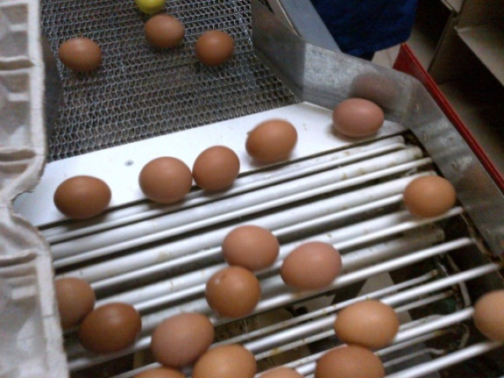
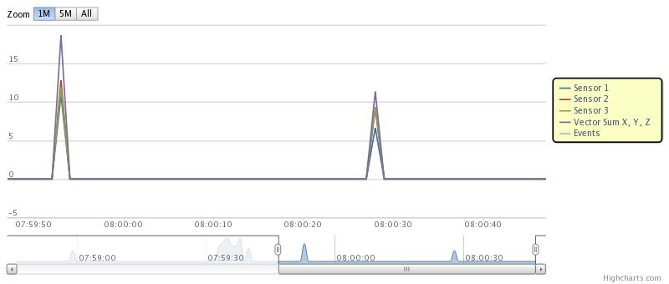
- Переход с транзитной ленты на сортировочную и упаковочную зону; в связи со слишком большим количеством яйца и неоптимальным переходом на сортировальную ленту, возникает несколько столкновений. Это можно исправить, снизив интенсивность потока яйца на сортировальную ленту, а также уменьшением пространства между металлической переходной пластиной и сортировальной лентой.
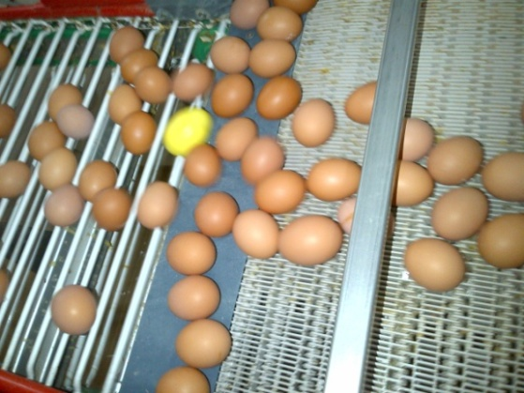
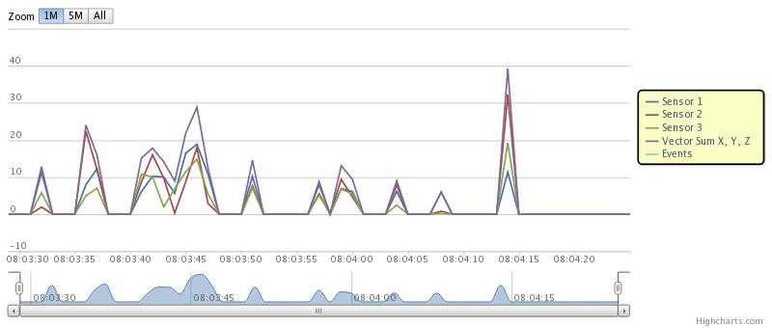
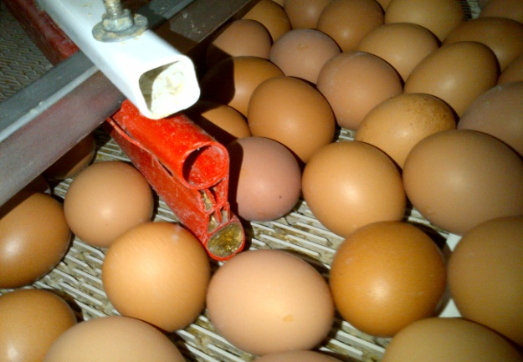
- Удары, которые яйцо получает в зоне сортировки и упаковки. Ситуацию в этой проблемной точке можно улучшить, закрыв концы трубок пластиковыми наконечниками.
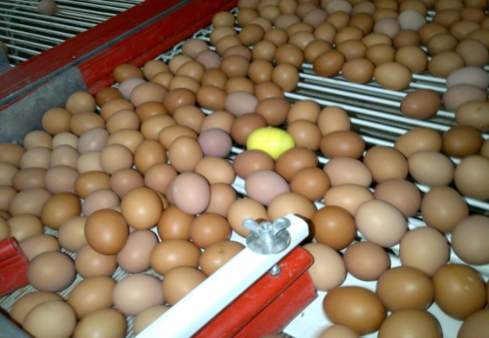

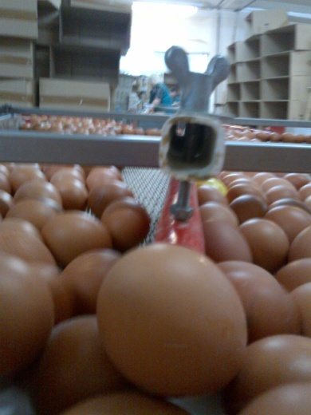
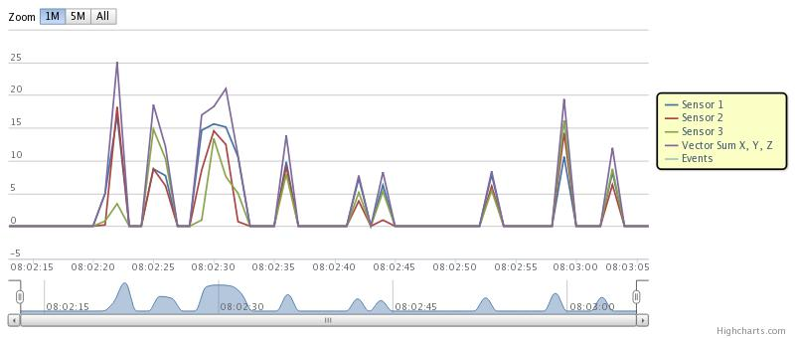

Важно: все проведенные нами измерения были проведены на определенных участках транспортировочной системы, переходах с одной ленты на другую или сортировальных и упаковочных залах. Для оптимальной настройки транспортировочной системы, эти же критические точки следует проверить и в других блоках и залах.
На основании полученных данных были сделаны определенные выводы для улучшения транспортировки яйца к месту упаковки и уменьшения количества соударений яиц. Все перечисленные меры позволят нашим партнерам снизить технологический брак яйца на 2-3%.

Данная концепция OVOTOP® уже была использована на 12 птицефабриках России, Казахстана и Республики Беларусь. Полученные результаты при тестировании транспортировочных и упаковочных систем позволили сократить технологический брак яйца до 2%. Использование кормовой добавки OVOTOP® сокращает процент боя и насечки яиц до 50%. Экономическая выгода от использования данной концепции очень существенна. Приглашаем предприятия по производству пищевого яйца кур к сотрудничеству.

